

**М У Н И Ц И П А Л Ь Н Ы Й С О В Е Т**

**Ярославского муниципального района**

**Р Е Ш Е Н И Е**

**12.12.2024 № 55**

**О внесении изменений в Правила  
землепользования и застройки Карабихского сельского поселения Ярославского муниципального района**

Принято на заседании

Муниципального Совета

Ярославского муниципального района

от «12» декабря 2024г.

В соответствии со статьями 31 - 33 Градостроительного кодекса Российской Федерации, Федеральным законом от 6 октября 2023 года   
№ 131-ФЗ «Об общих принципах организации местного самоуправления в Российской Федерации», постановлением Правительства Ярославской области от 22.05.2023 № 485-п «О реализации статьи 7 Федерального закона от 14 марта 2022 года № 58-ФЗ», постановлением Администрации Ярославского муниципального района от 25.09.2024 года № 2211 «О подготовке проекта Правил землепользования и застройки Карабихского сельского поселения Ярославского муниципального района», Уставом Ярославского муниципального района **МУНИЦИПАЛЬНЫЙ СОВЕТ ЯРОСЛАВСКОГО МУНИЦИПАЛЬНОГО РАЙОНА РЕШИЛ:**

1. Внести в Правила землепользования и застройки Карабихского сельского поселения Ярославского муниципального района, утвержденные решением Муниципального Совета Карабихского сельского поселения от 12.11.2010 № 60 «Об утверждении Генерального плана и Правил землепользования Карабихского сельского поселения Ярославского муниципального района Ярославской области», следующие изменения:

1.1. В части 1 статьи 24 таблицу дополнить строкой тринадцатой следующего содержания:

|  |  |
| --- | --- |
| СХ-4 | Зона сельскохозяйственного производства |

1.2. Статью 29 изложить в следующей редакции:

«Статья 29. **Зона рекреационного назначения (Р)**

1. Для территориальной зоны«Зона рекреационного назначения» (Р-1) устанавливаются следующие виды разрешенного использования земельных участков и объектов капитального строительства, предельные размеры земельных участков и предельные параметры разрешенного строительства, реконструкции объектов капитального строительства:

1) основные виды разрешенного использования земельных участков и объектов капитального строительства:

| №  п/п | Наименование вида использования |
| --- | --- |
|  | **Основные виды разрешенного использования:** |
| 1. | Благоустройство территории |
| 2. | Деятельность по особой охране и изучению природы |
| 3. | Земельные участки (территории) общего пользования |
| 4. | Коммунальное обслуживание |
| 5. | Охрана природных территорий |
| 6. | Парки культуры и отдыха |
|  | **Вспомогательные виды разрешенного использования:** не установлены |
|  | **Условно разрешенные виды использования:** не установлены |

2) предельные размеры земельных участков не подлежат установлению.

3) предельные параметры разрешенного строительства, реконструкции объектов капитального строительства не подлежат установлению.

2. Для территориальной зоны «Зона отдыха» (Р-2) устанавливаются**:**

1) основные виды разрешенного использования земельных участков и объектов капитального строительства:

| №  п/п | Наименование вида использования |
| --- | --- |
|  | **Основные виды разрешенного использования:** |
| 1. | Благоустройство территории |
| 2. | Коммунальное обслуживание |
| 3. | Отдых (рекреация) |
| 4. | Охота и рыбалка |
| 5. | Поля для гольфа или конных прогулок |
| 6. | Природно-познавательный туризм |
| 7. | Причалы для маломерных судов |
| 8. | Санаторная деятельность |
| 9. | Туристическое обслуживание |
|  | **Вспомогательные виды разрешенного использования:** не установлены |
|  | **Условно разрешенные виды использования:** не установлены |

2) предельные размеры земельных участков для указанной зоны не подлежат установлению.

|  |  |  |  |  |
| --- | --- | --- | --- | --- |
| Наименование вида разрешенного использования земельного участка | Размеры земельных участков (A ширина / B длина), м. | | Площадь, кв.м | |
| мин. | макс. | мин. | макс. |
| Санаторная деятельность | не подлежат установлению | не подлежат установлению | 10000 | 200000 |
| Спорт | не подлежат установлению | не подлежат установлению | 200 | 50000 |

Для иных видов разрешенного использования земельных участков в зоне Р-2 предельные размеры земельных участков не подлежат установлению.

3) предельные параметры разрешенного строительства, реконструкции объектов капитального строительства:

| Объект капитального строительства | Минимальные отступы (м) от границ земельных участков (з/у) со стороны | | | Максимальная этажность | Максимальный процент  застройки |
| --- | --- | --- | --- | --- | --- |
| улиц / проездов | смежных  з/у | лесничеств/ границ зон рекреации Р1, Р5 |
| Объекты санаторной деятельности | 5/3 | 5 | 50/10 | 3 | 50 |
| Отдых (рекреация) | 5/3 | 5 | 50/10 | 3 | 50 |
| Спорт | 5/3 | 5 | 50/10 | 3 | 50 |

Для иных видов разрешенного использования земельных участков в территориальной зоне Р-2 параметры разрешенного строительства, реконструкции объектов капитального строительства не подлежат установлению.

1.3. Статью 31 изложить в следующей редакции:

«Статья 31. **Зоны сельскохозяйственного использования (СХ)**

1. Зона сельскохозяйственного использования (СХ-1) выделяется в границах населенных пунктов и за границами населенных пунктов в целях сохранения и развития земель сельскохозяйственного использования, не относящихся к селькохозяйственным угодьям. В отношении сельскохозяйственных угодий в составе земель сельскохозяйственного назначения градостроительный регламент не устанавливается.

Для указанной зоны заграницами населенных пунктов устанавливаются:

1) основные виды разрешенного использования земельных участков и объектов капитального строительства:

|  |  |
| --- | --- |
| №  п/п | Наименование вида использования |
| **Основные виды разрешенного использования:** | |
| 1. | Благоустройство и озеленение |
| 2. | Ведение личного подсобного хозяйства на полевых участках |
| 3. | Виноградарство |
| 4. | Выпас сельскохозяйственных животных |
| 5. | Выращивание зерновых и иных сельскохозяйственных культур |
| 6. | Выращивание льна и конопли |
| 7. | Выращивание тонизирующих, лекарственных, цветочных культур |
| 8. | Коммунальное обслуживание |
| 9. | Овощеводство |
| 10. | Растениеводство |
| 11. | Садоводство |
| 12. | Сенокошение |
| **Вспомогательные виды разрешенного использования:** не установлены | |
| **Условно разрешенные виды использования:** не установлены | |

Для указанной зоны *в* границах населенных пунктов устанавливаются:

1) основные виды разрешенного использования земельных участков и объектов капитального строительства:

|  |  |
| --- | --- |
| №  п/п | Наименование вида использования |
| **Основные виды разрешенного использования:** | |
| 1. | Благоустройство и озеленение |
| 2. | Виноградарство |
| 3. | Выпас сельскохозяйственных животных |
| 4. | Выращивание зерновых и иных сельскохозяйственных культур |
| 5. | Выращивание льна и конопли |
| 6. | Выращивание тонизирующих, лекарственных, цветочных культур |
| 7. | Коммунальное обслуживание |
| 8. | Овощеводство |
| 9. | Растениеводство |
| 10. | Садоводство |
| 11. | Сенокошение |
| **Вспомогательные виды разрешенного использования:** не установлены | |
| **Условно разрешенные виды использования:** не установлены | |

2) предельные размеры земельных участков:

|  |  |  |  |  |
| --- | --- | --- | --- | --- |
| Наименование вида разрешенного использования земельного участка | Размеры земельных участков (A ширина / B длина), м. | | Площадь, кв.м. | |
| мин. | макс. | мин. | макс. |
| Ведение личного подсобного хозяйства на полевых участках | не подлежат установлению | не подлежат установлению | 10000 | 15000 |
| Выпас сельскохозяйственных животных (для земельных участков, расположенных за границами населенных пунктов) | не подлежат установлению | не подлежат установлению | 10000 | 15000 |
| Выпас сельскохозяйственных животных (для земельных участков, расположенных в границах населенных пунктов) | не подлежат установлению | не подлежат установлению | 5000 | 15000 |
| Выращивание льна и конопли | не подлежат установлению | не подлежат установлению | 10000 | не подлежит установлению |
| Выращивание тонизирующих, лекарственных, цветочных культур | не подлежат установлению | не подлежат установлению | 10000 | не подлежит установлению |
| Садоводство | не подлежат установлению | не подлежат установлению | 10000 | не подлежит установлению |
| Сенокошение (для земельных участков, расположенных за границами населенных пунктов) | не подлежат установлению | не подлежат установлению | 10000 | 15000 |
| Сенокошение (для земельных участков, расположенных в границах населенных пунктов) | не подлежат установлению | не подлежат установлению | 500 | 5000 |

3) предельные параметры разрешенного строительства, реконструкции объектов капитального строительства не устанавливаются.

2. Территориальная зона «Зона коллективного садоводства и огородничества» (СХ-2) выделяется в целях обеспечения гражданам возможности ведения огородничества, садоводства за границами населенных пунктов в границах садоводческих и огороднических товариществ. Для указанной зоны устанавливаются:

1) основные виды разрешенного использования земельных участков и объектов капитального строительства:

|  |  |
| --- | --- |
| №  п/п | Наименование вида использования |
| **Основные виды разрешенного использования:** | |
| 1 | Благоустройство и озеленение |
| 2 | Ведение огородничества |
| 3 | Ведение садоводства |
| 4 | Земельные участки общего назначения |
| 5 | Коммунальное обслуживание |
| **Вспомогательные виды разрешенного использования:** не установлены | |
| **Условно разрешенные виды использования:** не установлены | |

2) предельные размеры земельных участков:

|  |  |  |  |  |
| --- | --- | --- | --- | --- |
| Наименование вида разрешенного использования земельного участка | Размеры земельных участков (A ширина / B длина), м. | | Площадь, кв.м. | |
| мин. | макс. | мин. | макс. |
| Ведение огородничества | не подлежат установлению | не подлежат установлению | 200 | 600 |
| Ведение садоводства | 20/20 | не подлежат установлению | 400 | 2000 |

3) предельные параметры разрешенного строительства, реконструкции объектов капитального строительства:

|  |  |  |  |  |  |
| --- | --- | --- | --- | --- | --- |
| Объект капитального строительства | Минимальные отступы (м) от границ земельных участков (з/у) со стороны | | | Максимальная этажность | Процент  застройки |
| улиц / проездов | смежных  з/у | лесничеств/границ зон рекреации Р1, Р5 |
| Садовый дом | 5/3 | 3 | 30/10 | 2 | 30 |
| Жилой дом на садовом земельном участке | 5/3 | 3 | 30/10 | 3 | 30 |

Застройка садоводческих товариществ жилыми домами осуществляется исключительно на основании утвержденного проекта планировки и проекта межевания территории, предусматривающего размещение жилых домов.

При размещении жилых домов на садовых земельных участках требования к подъезду:

- ширина и поперечный профиль проездов должны быть: для проездов - не менее 6,5 м;

- ширина проезжей части улиц для проездов - не менее 4,5 м;

- минимальный радиус закругления края проезжей части - 6,0 м.

3. Для территориальной зоны «Иные угодья (древесно-кустарниковая растительность, водоемы и др.)» (СХ-3) устанавливаются следующие виды разрешенного использования земельных участков и объектов капитального строительства, предельные размеры земельных участков и предельные параметры разрешенного строительства, реконструкции объектов капитального строительства:

1) основные виды разрешенного использования земельных участков и объектов капитального строительства:

|  |  |
| --- | --- |
| №  п/п | Наименование вида использования |
|  | **Основные виды разрешенного использования:** |
| 1 | Сенокошение |
|  | **Вспомогательные виды разрешенного использования:** не установлены |
|  | **Условно разрешенные виды использования:** не установлены |

2) предельные размеры земельных участков не устанавливаются

3) предельные параметры разрешенного строительства, реконструкции объектов капитального строительства не устанавливаются.

4. Территориальная зона «Зона сельскохозяйственного производства» (СХ-4)выделяется в целях сохранения и развития производственных объектов сельскохозяйственного назначения и обеспечивающих их инфраструктур. Для указанной зоны устанавливаются:

1) основные и вспомогательные виды разрешенного использования земельных участков и объектов капитального строительства:

|  |  |
| --- | --- |
| №  п/п | Наименование вида использования |
| **Основные виды разрешенного использования:** | |
| 1 | Благоустройство и озеленение |
| 2 | Звероводство |
| 3 | Коммунальное обслуживание |
| 4 | Магазины |
| 5 | Научное обеспечение сельского хозяйства |
| 6 | Обеспечение сельскохозяйственного производства |
| 7 | Питомники |
| 8 | Птицеводство |
| 9 | Пчеловодство |
| 10 | Рыбоводство |
| 11 | Свиноводство |
| 12 | Скотоводство |
| 13 | Хранение и переработка сельскохозяйственной продукции |
| **Вспомогательные виды разрешенного использования:** не установлены | |
| **Условно разрешенные виды использования:** не установлены | |

2) предельные размеры земельных участков:

|  |  |  |  |  |
| --- | --- | --- | --- | --- |
| Наименование вида разрешенного использования земельного участка | Размеры земельных участков (A ширина/B длина), м. | | Площадь, кв. м. | |
| мин. | макс. | мин. | макс. |
| Звероводство | не подлежат установлению | не подлежат установлению | 10000 | не подлежит установлению |
| Магазины | не подлежат установлению | не подлежат установлению | 200 | не подлежит установлению |
| Научное обеспечение сельского хозяйства | не подлежат установлению | не подлежат установлению | 10000 | не подлежит установлению |
| Обеспечение сельскохозяйственного производства | не подлежат установлению | не подлежат установлению | 100 | не подлежат установлению |
| Питомники | не подлежат установлению | не подлежат установлению | 10000 | не подлежит установлению |
| Птицеводство | не подлежат установлению | не подлежат установлению | 10000 | не подлежит установлению |
| Пчеловодство | не подлежат установлению | не подлежат установлению | 10000 | не подлежит установлению |
| Рыбоводство | не подлежат установлению | не подлежат установлению | 10000 | не подлежит установлению |
| Свиноводство | не подлежат установлению | не подлежат установлению | 10000 | не подлежит установлению |
| Скотоводство | не подлежат установлению | не подлежат установлению | 10000 | не подлежит установлению |
| Хранение и переработка сельскохозяйственной продукции | не подлежат установлению | не подлежат установлению | 10000 | не подлежит установлению |

3) предельные параметры разрешенного строительства, реконструкции объектов капитального строительства:

|  |  |  |  |  |  |
| --- | --- | --- | --- | --- | --- |
| Объект капитального строительства | Минимальные отступы (м) от границ земельных участков (з/у) со стороны | | | Максимальная этажность | Процент  застройки |
| улиц / проездов | смежных  з/у | лесничеств/ границ зон рекреации Р1, Р5 |
| Для всех объектов капитального строительства, предусмотренных основными видами разрешенного использования зоны СХ-4 | 5/3 | 3 | 50/10 | не подлежит установлению | 80 |

В зоне сельскохозяйственного использования (СХ-4) линии электропередачи, связи и других линейных сооружений следует размещать по границам полей севооборотов, вдоль дорог, лесополос, существующих трасс с таким расчетом, чтобы обеспечивался свободный доступ к коммуникациям с территории, не занятой сельскохозяйственными угодьями.

1.4. Статью 50 изложить в следующей редакции:

«Статья 50. **Карты градостроительного зонирования**

В составе Правил разработаны карты градостроительного зонирования:

1) Карта градостроительного зонирования Карабихского сельского поселения (приложение 1 к Правилам);

2) Карта градостроительного зонирования дер. Ананьино (приложение 2 к Правилам);

3) Карта градостроительного зонирования рабочего поселка Красные Ткачи, сельских населенных пунктов дер. Карабиха, дер. Ершово, дер. Комарово, дер. Ноготино, пос. пансионата «Ярославль», пос. Речной (приложение 3 к Правилам);

4) Карта градостроительного зонирования дер. Сенчугово (приложение 4 к Правилам);

5) Карта градостроительного зонирования пос. Дубки (приложение 5 к Правилам);

6) Карта градостроительного зонирования пос. Щедрино, пос. Нагорный, дер. Телегино (приложение 6 к Правилам);

7) Карта градостроительного зонирования с. Лучинское (приложение 7 к Правилам);

8) Карта градостроительного зонирования населенного пункта дер. Кормилицино (приложение 7.1 к Правилам);

9) Карта зон с особыми условиями использования территории (приложение 7.2 к Правилам).».

1.5. Карты градостроительного зонирования изложить в редакции согласно следующим приложениям к настоящему Решению:

1) Карту градостроительного зонирования Карабихского сельского поселения (приложение 1 к Правилам) согласно приложению 1 к настоящему Решению;

2) Карту градостроительного зонирования дер. Ананьино (приложение 2 к Правилам) согласно приложению 2 к настоящему Решению;

3) Карту градостроительного зонирования рабочего поселка Красные Ткачи, сельских населенных пунктов дер. Карабиха, дер. Ершово, дер. Комарово, дер. Ноготино, пос. пансионата «Ярославль», пос. Речной (приложение 3 к Правилам) согласно приложению 3 к настоящему Решению;

4) Карту градостроительного зонирования дер. Сенчугово (приложение 4 к Правилам) согласно приложению 4 к настоящему Решению;

5) Карту градостроительного зонирования пос. Дубки (приложение 5 к Правилам) согласно приложению 5 к настоящему Решению;

6) Карту градостроительного зонирования пос. Щедрино, пос. Нагорный, дер. Телегино (приложение 6 к Правилам) согласно приложению 6 к настоящему Решению;

7) Карту градостроительного зонирования с. Лучинское (приложение 7 к Правилам) согласно приложению 7 к настоящему Решению;

8) Карту градостроительного зонирования населенного пункта дер. Кормилицино (приложение 8 к Правилам) согласно приложению 8 к настоящему Решению.

1.6. Дополнить приложением 9 в редакции согласно приложению 9 к настоящему Решению.

1.7. Статью 51 изложить в следующей редакции:

«Статья 51. **Сведения о границах территориальных зон**

Обязательным приложением к настоящим Правилам являются сведения о границах территориальных зон, которые содержат графическое описание местоположения границ территориальных зон, перечень координат характерных точек этих границ в системе координат, используемой для ведения Единого государственного реестра недвижимости (приложение 10 к Правилам).

2. Разместить настоящее Решение в Федеральной государственной информационной системе территориального планирования и на официальном сайте органов местного самоуправления Ярославского муниципального района в информационно-телекоммуникационной сети «Интернет».

3. Настоящее Решение вступает в силу со дня его официального опубликования.

|  |  |
| --- | --- |
| Глава Ярославского  муниципального района  __________Н.В. Золотников  «____»_________2024 г. | Председатель Муниципального Совета Ярославского муниципального района __________ Е.В. Шибаев  «____»_________2024 г. |

Приложение 1 к решению Муниципального Совета

Ярославского муниципального района

от 12.12.2024 № 55

«Приложение 1

к Правилам

**Карта градостроительного зонирования Карабихского сельского поселения**

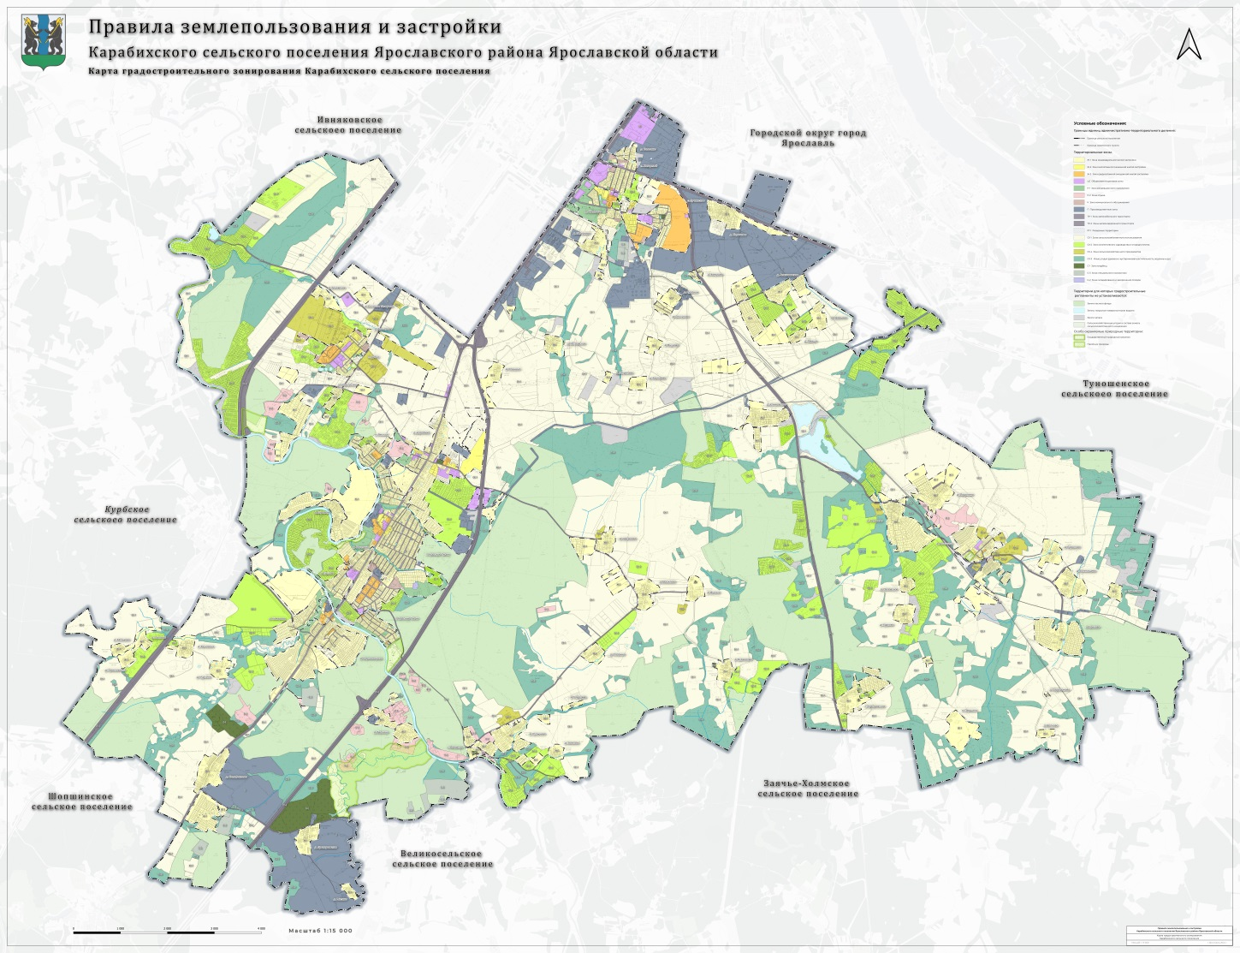

Приложение 2 к решению Муниципального Совета

Ярославского муниципального района

от 12.12.2024 № 55

«Приложение 2

к Правилам

**Карта градостроительного зонирования дер. Ананьино**

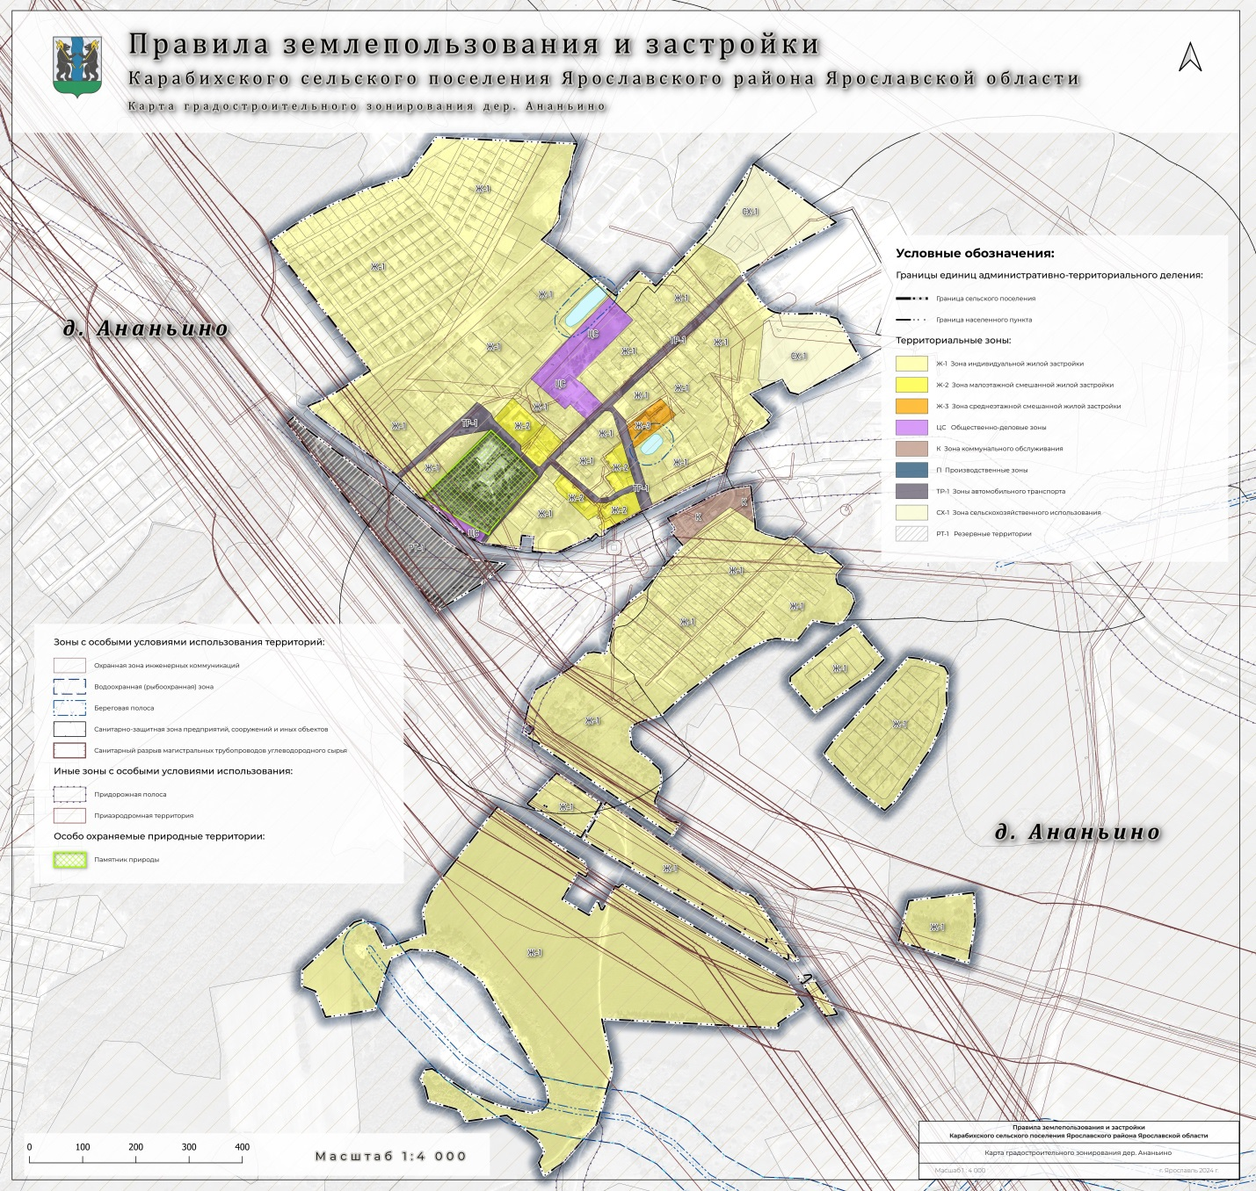

Приложение 3 к решению

Муниципального Совета Ярославского муниципального района

от 12.12.2024 № 55

«Приложение 3

К Правилам

**Карта градостроительного зонирования рабочего поселка Красные Ткачи, сельских населенных пунктов дер. Карабиха, дер. Ершово,**

**дер. Комарово, дер. Ноготино, пос. пансионата «Ярославль», пос. Речной**

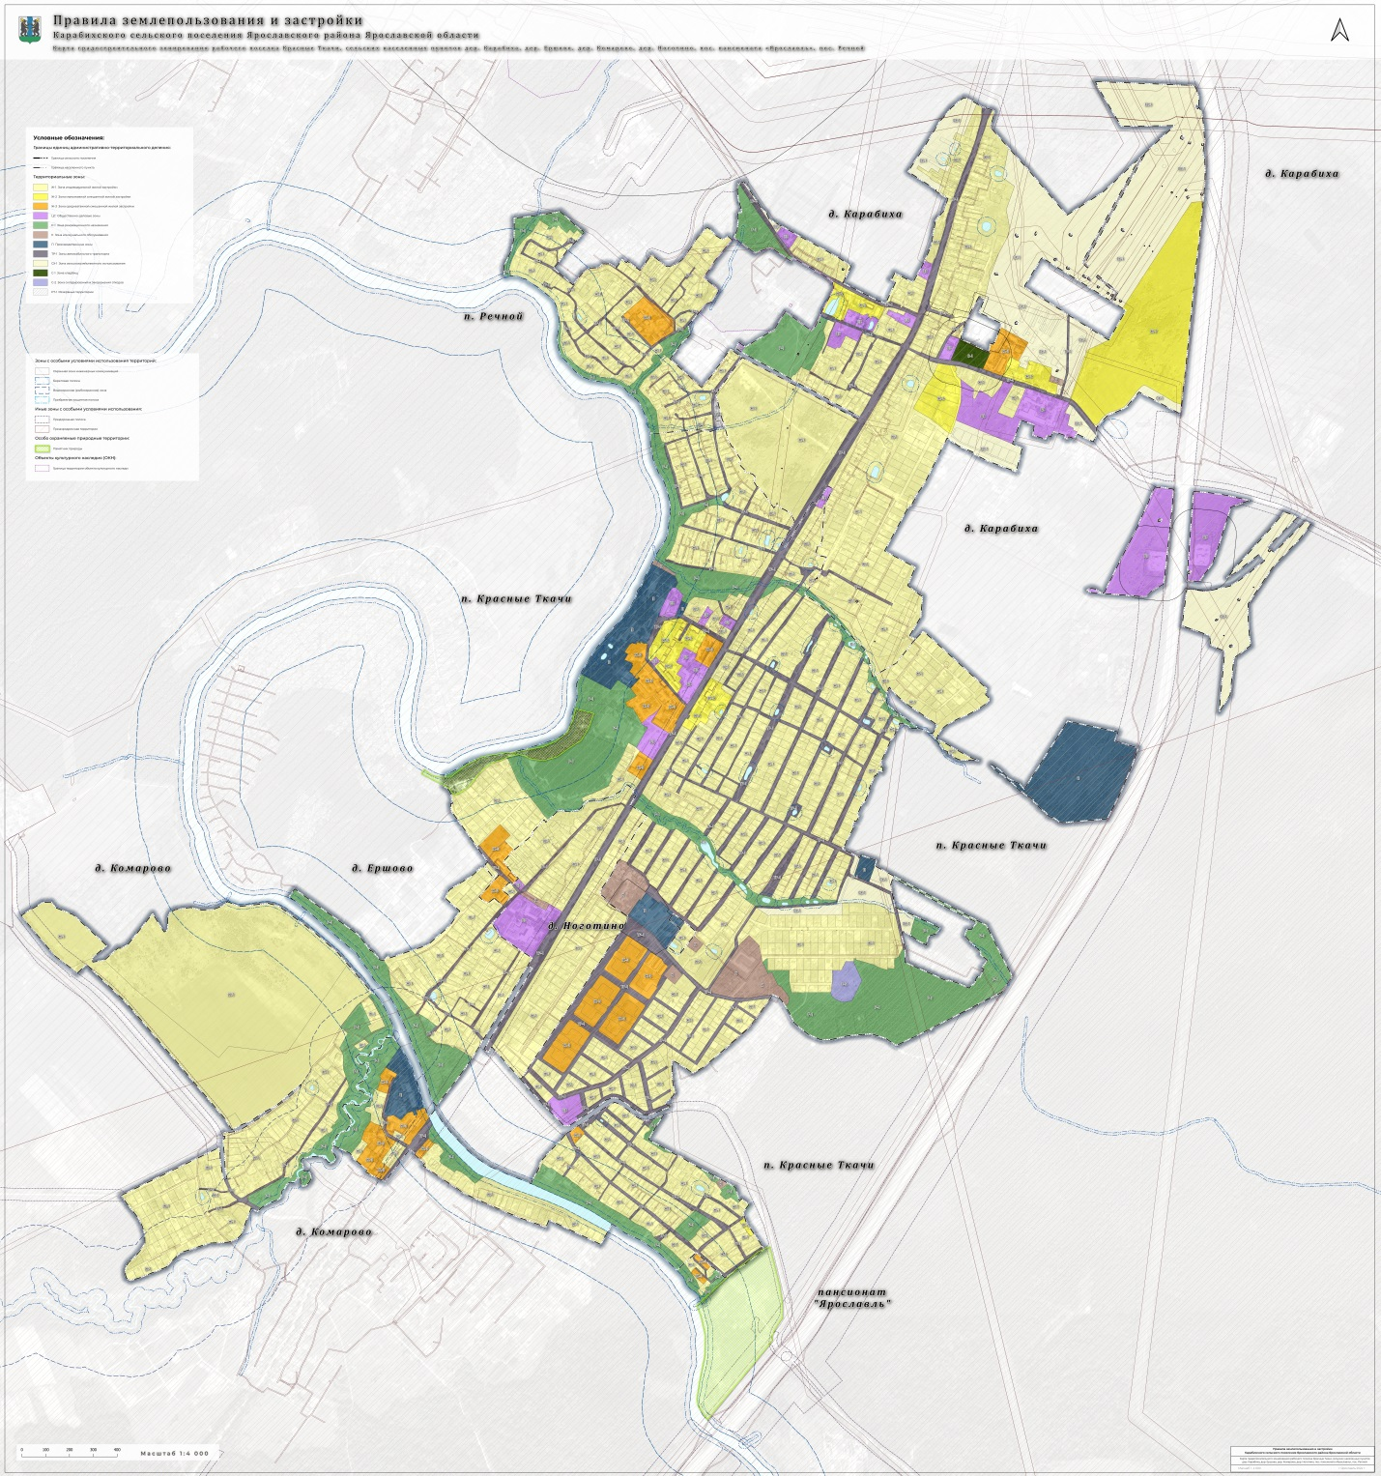

Приложение 4 к решению

Муниципального Совета Ярославского муниципального района

от 12.12.2024 № 55

«Приложение 4

к Правилам

**Карта градостроительного зонирования дер. Сенчугово**

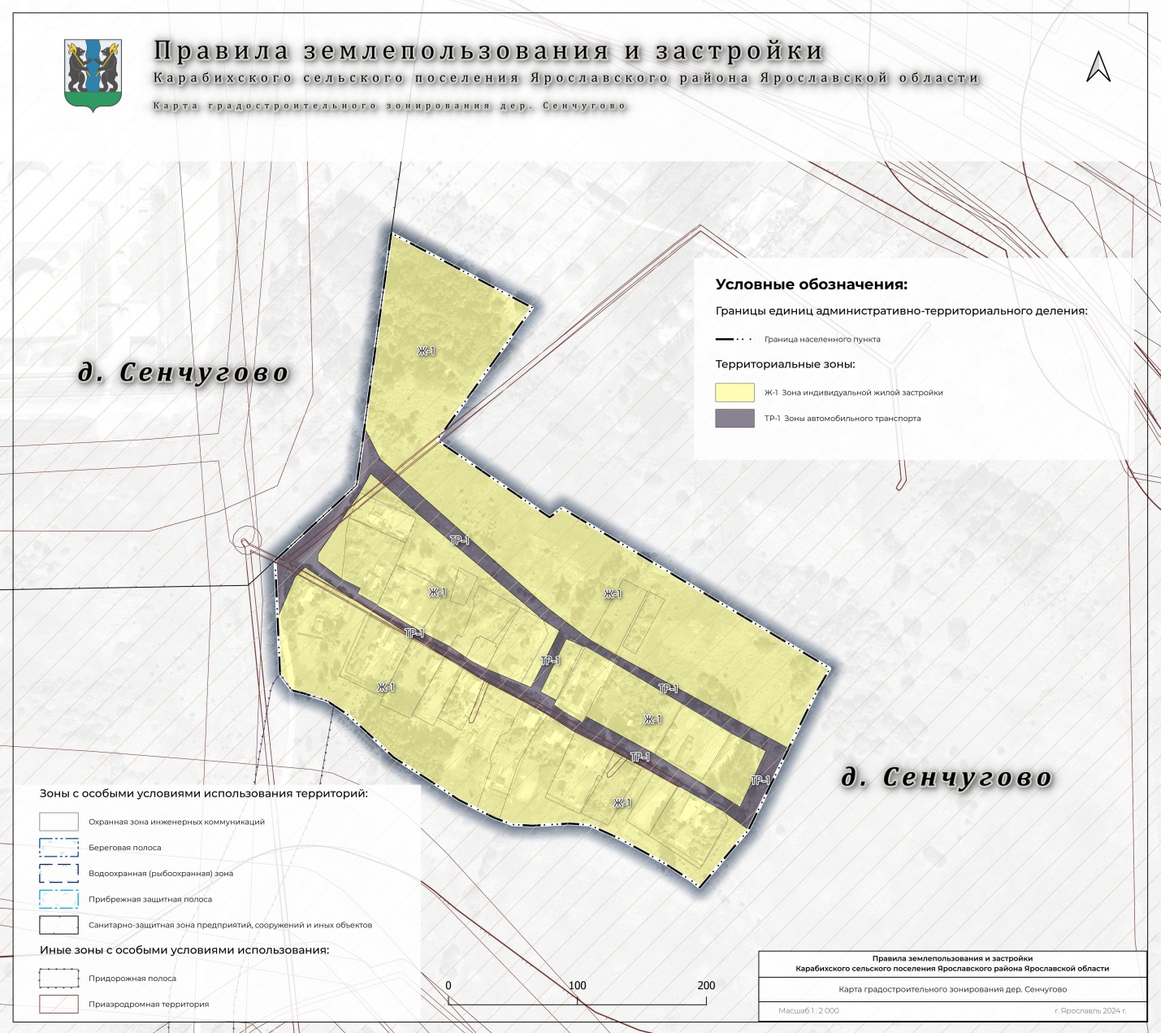

Приложение 5 к решению

Муниципального Совета Ярославского муниципального района

от 12.12.2024 № 55

«Приложение 5

к Правилам

**Карта градостроительного зонирования пос. Дубки**

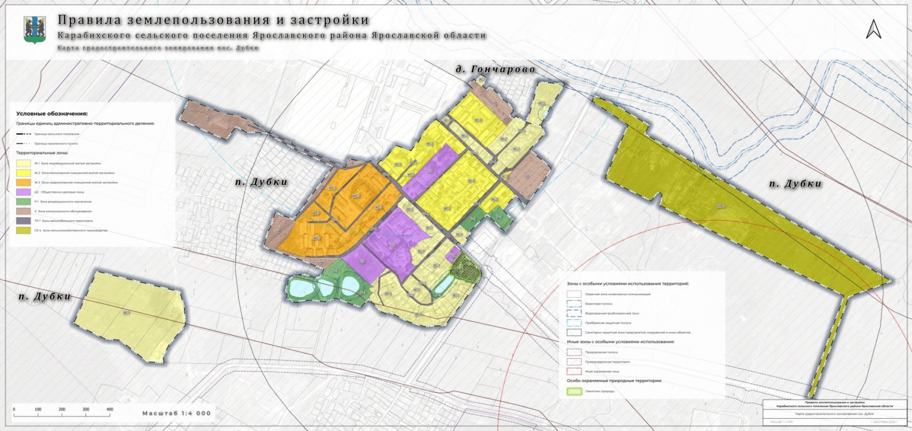

Приложение 6 к решению

Муниципального Совета Ярославского муниципального района

от 12.12.2024 № 55

«Приложение 6

к Правилам

**Карта градостроительного зонирования пос. Щедрино,**

**пос. Нагорный, дер. Телегино**

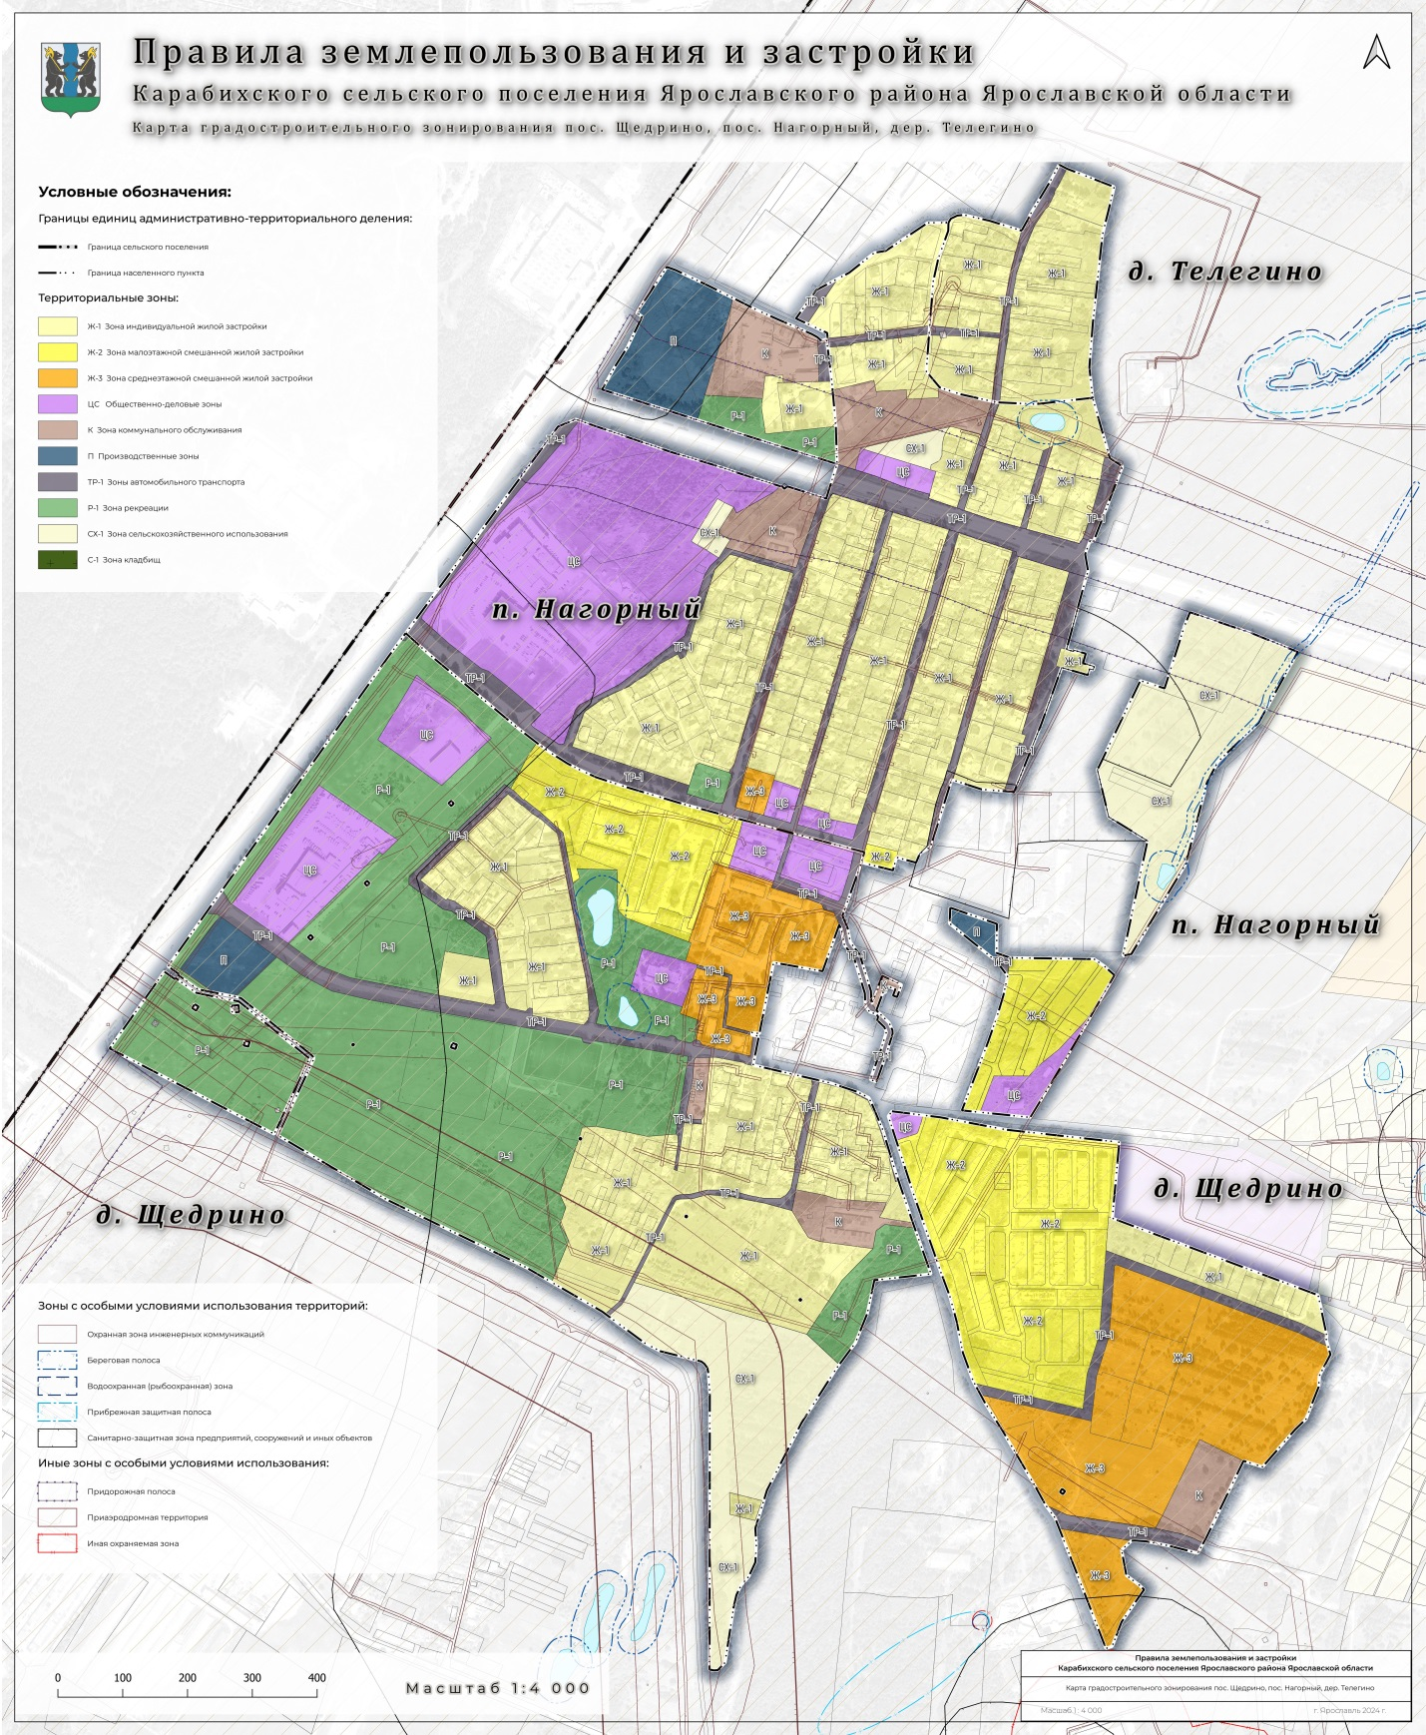

Приложение 7 к решению

Муниципального Совета Ярославского муниципального района

от 12.12.2024 № 55

«Приложение 7

к Правилам

**Карта градостроительного зонирования с. Лучинское**

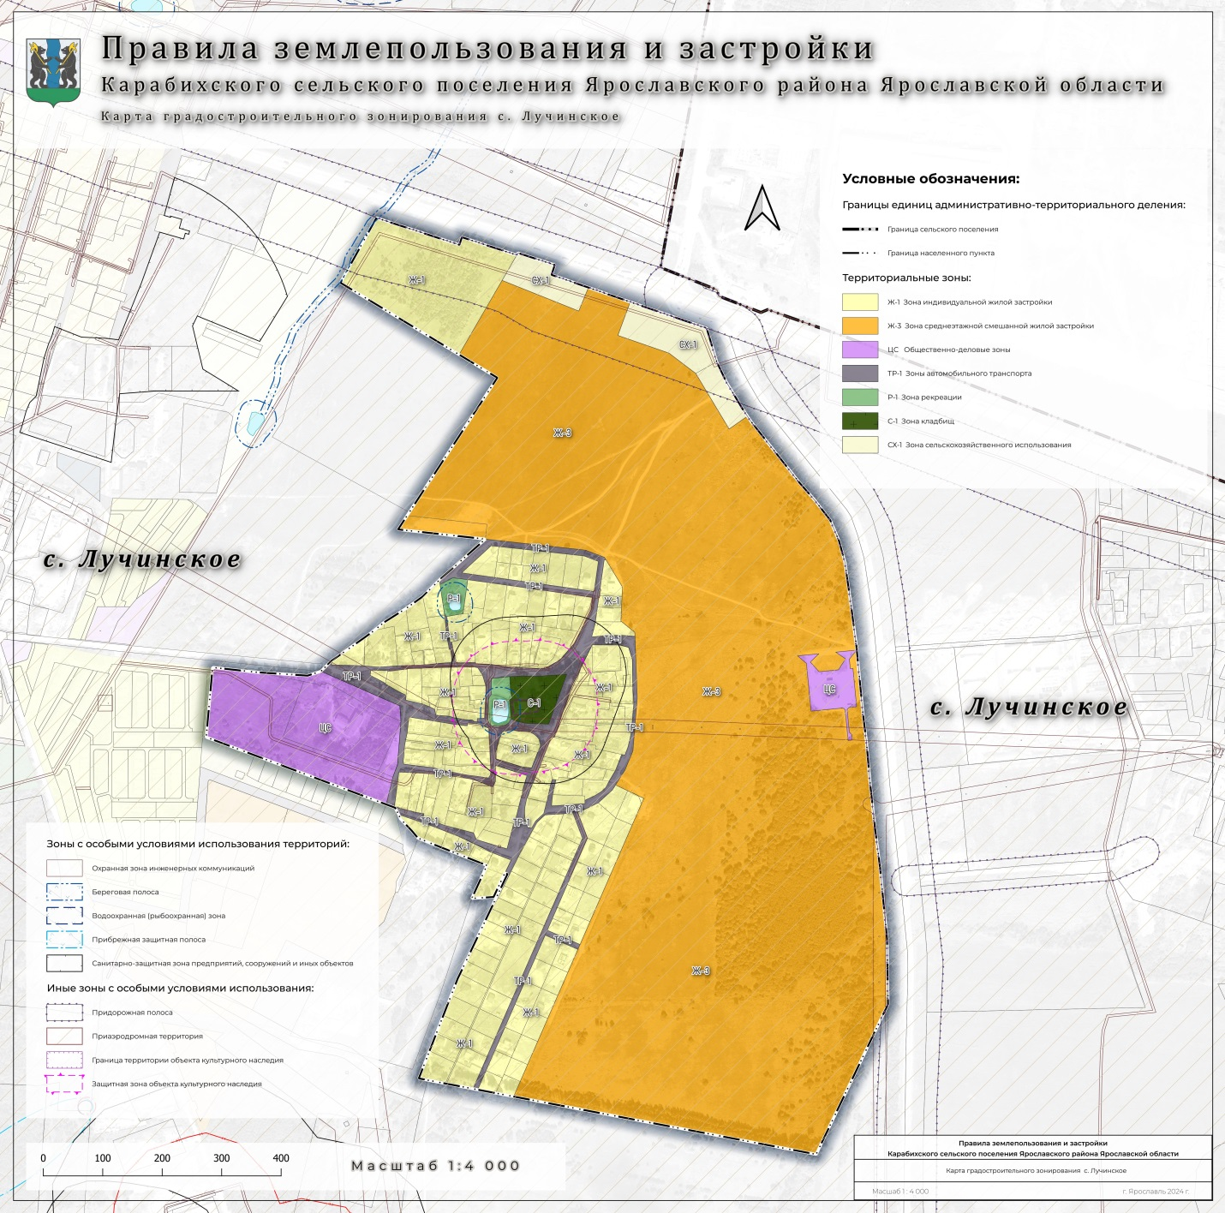

Приложение 8 к решению

Муниципального Совета Ярославского муниципального района

от 12.12.2024 № 55

«Приложение 8

к Правилам

**Карта градостроительного зонирования**

**населенного пункта д. Кормилицино**

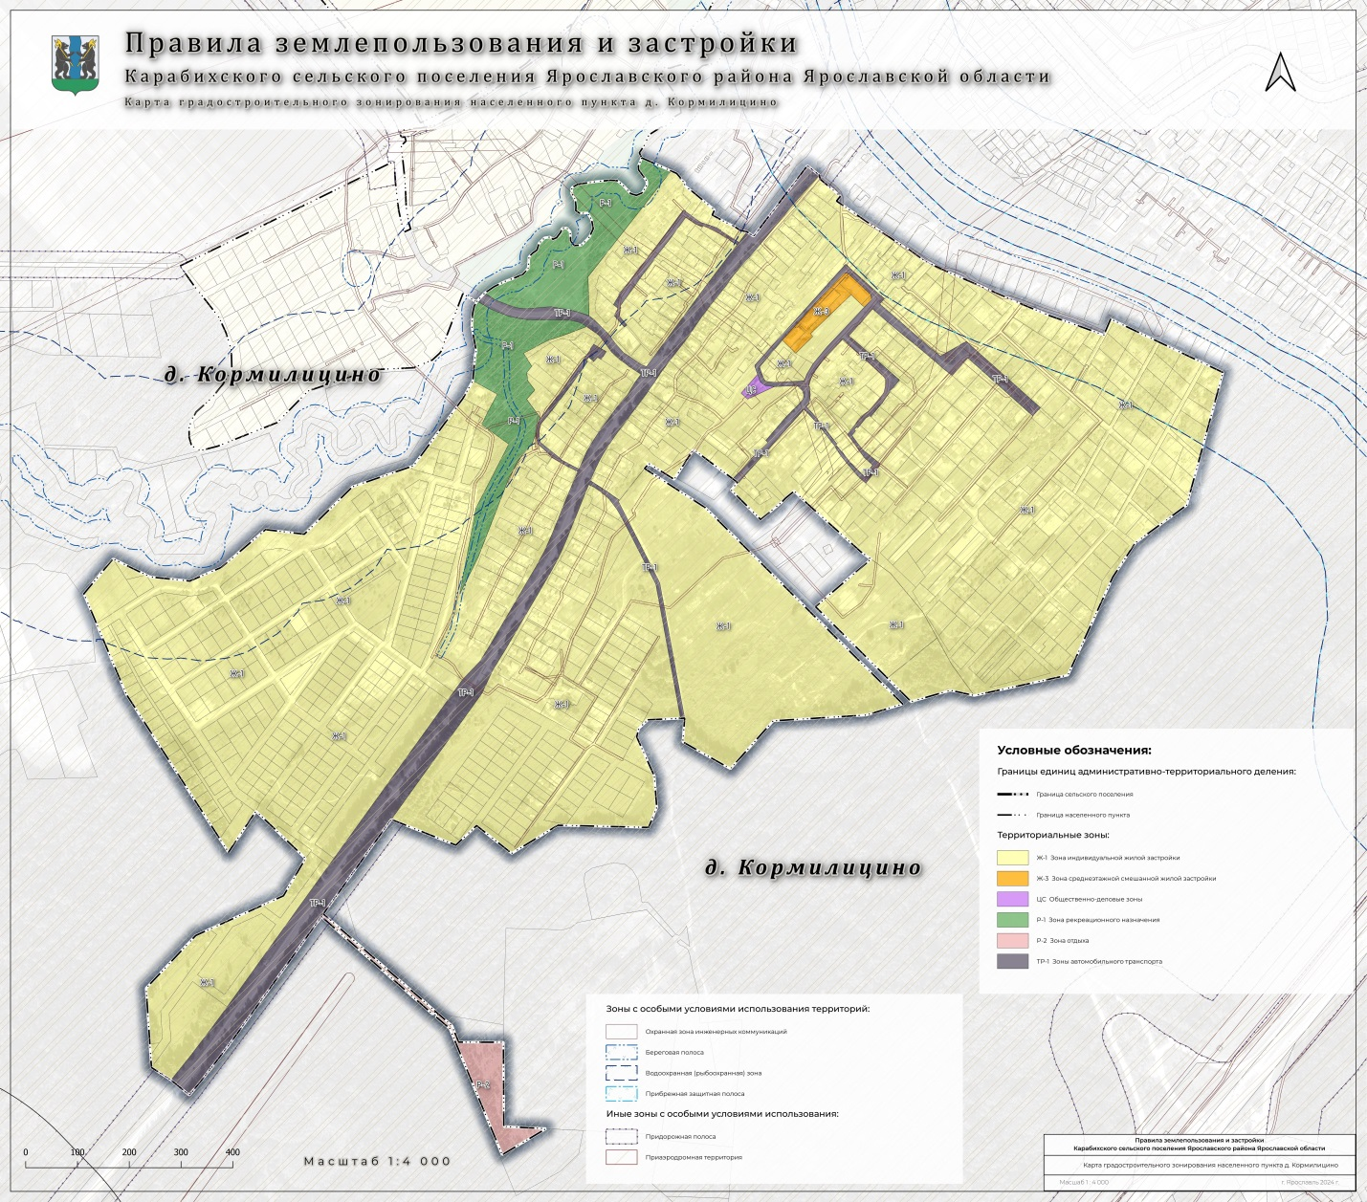

Приложение 9 к решению

Муниципального Совета Ярославского муниципального района

от 12.12.2024 № 55

«Приложение 9

к Правилам

**Карта зон с особыми условиями использования территории Карабихского сельского поселения**

